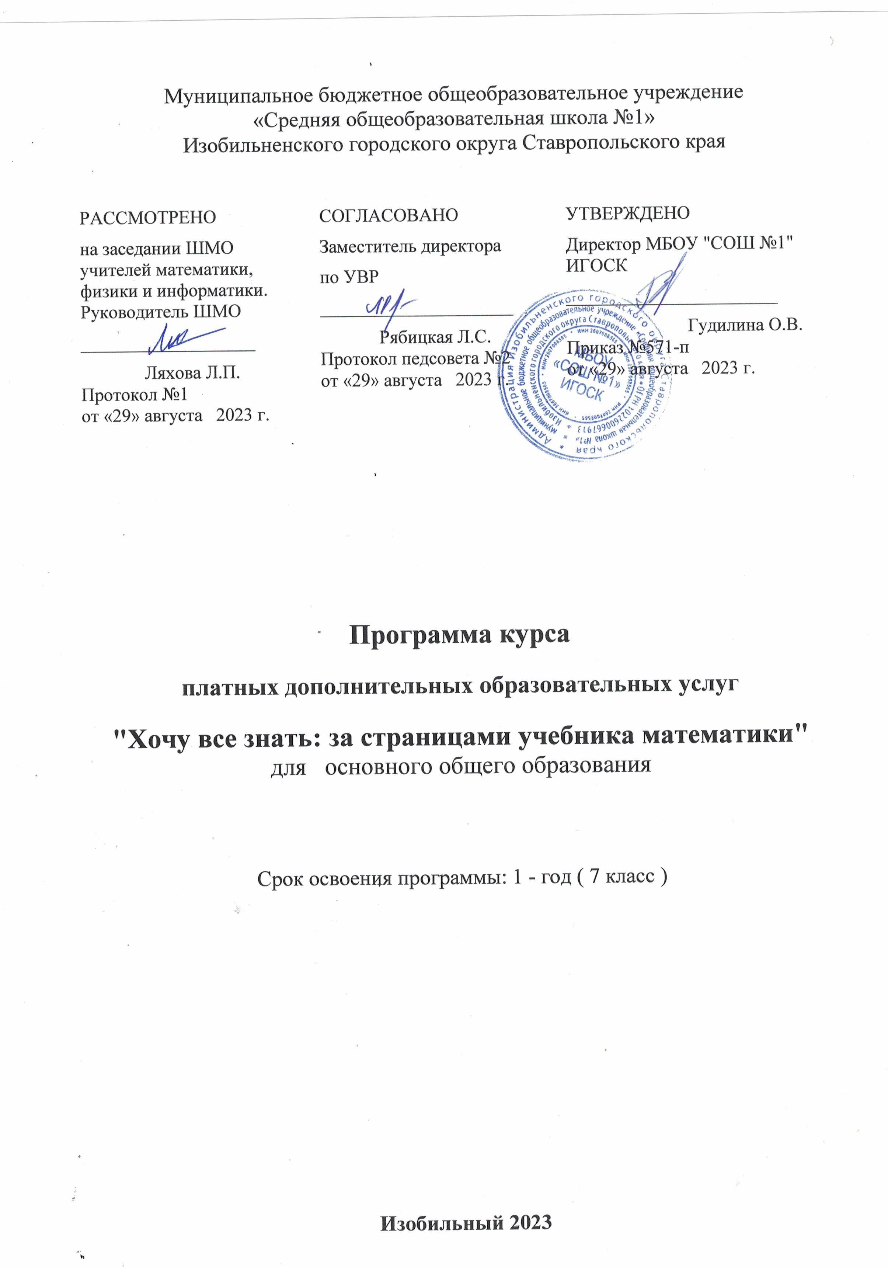

## Пояснительная записка

*1.1.Сведения о программе, на основании которой разработана рабочая программа .*

Рабочая программа внеурочной деятельности «Магия математики» разработана в соответствии со следующими документами:

* Федеральным Законом от 29.12.2012 № 273-ФЗ «Об образовании в Российской Федерации»;
* Федеральным государственным образовательным стандартом основного общего образования, утвержденным приказом Министерства образования и науки Российской Федерации от 17.12.2010 № 1897 (далее – ФГОС основного общего образования);
* Порядком организации и осуществления образовательной деятельности по основным общеобразовательным программам - образовательным программам начального общего, основного общего и среднего общего образования, утвержденным приказом Министерства образования и науки Российской Федерации от 30.08.2013 №1015;
* Приказом Министерства просвещения Российской Федерации от 28.12.2018 г. N 345 «Об утверждении федерального перечня учебников, рекомендуемых к использованию при реализации имеющих государственную аккредитацию образовательных программ начального общего, основного общего, среднего общего образования»;
* Приказом Минобрнауки России от 09.06.2016г. № 699 «Об утверждении перечня организаций, осуществляющих выпуск учебных пособий, которые допускаются к использованию при реализации имеющих государственную аккредитацию образовательных программ начального общего, основного общего, среднего общего образования»;

 Математика занимает особое место в образовании человека, что определяется безусловной практической значимостью математики, её возможностями в развитии и формировании мышления человека, её вкладом в создание представлений о научных методах познания действительности. Являясь частью общего образования, среди предметов, формирующих интеллект, математика находится на первом месте. Проблема - развитие учебной мотивации при изучении предмета математики.

    Первоначальные математические познания должны входить с самых ранних лет в наше образование и воспитание. Результаты надёжны лишь тогда, когда введение в область математических знаний совершается в лёгкой и приятной форме, на предметах обыденной и повседневной обстановки, подобранных с надлежащим остроумием и занимательностью.

     Программа внеурочной деятельности «Магия математики» рассчитана на обучающихся 7 классов, склонных к занятиям математикой и желающих повысить свой математический уровень. Программа внеурочной деятельности направлена на воспитание интереса к предмету, развитию наблюдательности, геометрической зоркости, умения анализировать, догадываться, рассуждать, доказывать, умения решать учебную задачу творчески.

      Актуальность программы заключается в воспитании любознательного, активно и заинтересованно познающего мир школьника. Обучение решению математических задач творческого и поискового характера будет проходить более успешно, если урочная деятельность дополнится внеурочной работой.  Программа даёт возможность учащимся овладеть элементарными навыками исследовательской деятельности, позволяет обучающимся реализовать свои возможности, приобрести уверенность в себе.  Данная программа позволяет учащимся ознакомиться со многими интересными вопросами математики на данном этапе обучения, выходящими за рамки школьной программы, расширить целостное представление о проблеме данной науки. Решение математических задач, связанных с логическим мышлением закрепит интерес детей к познавательной деятельности, будет способствовать развитию мыслительных операций и общему интеллектуальному развитию.

*1.2 Общая характеристика курса.*

Предлагаемый курс предназначен для развития математических способностей обучающихся, для формирования элементов логической и алгоритмической грамотности, коммуникативных умений школьников. Создание на занятиях ситуаций активного поиска, предоставление возможности сделать собственное «открытие», знакомство с оригинальными путями рассуждений, овладение элементарными навыками исследовательской деятельности позволят обучающимся реализовать свои возможности, приобрести уверенность в своих силах. В процессе выполнения заданий дети учатся видеть сходства и различия, замечать изменения, выявлять причины и характер этих изменений, на этой основе формулировать выводы. Совместное с учителем движение от вопроса к ответу – это возможность научить ученика рассуждать, сомневаться, задумываться, стараться и самому найти выход – ответ.

    Предлагаемые занятия предполагают развитие пространственного воображения и математической интуиции обучающихся, проявляющих интерес и склонность к изучению математики, в процессе решения задач практического содержания. Основное содержание курса математики начальной школы в большей степени ориентировано на абстрактный материал. Поэтому задачам практического содержания, способствующим развитию пространственного воображения обучающихся, их математической интуиции, логического мышления, должно уделяться особое внимание.

Рассматриваемые на занятиях занимательные геометрические и практические задания имеют прикладную направленность. Тематика занятий с системой соответствующих заданий позволяет дифференцировать процесс обучения, осуществлять личностно-ориентированное, развивающее, гуманистически направленное обучение.

Данный курс имеет прикладное и общеобразовательное значение, способствует развитию логического мышления, стимулирует обучающихся к самостоятельному применению и пополнению своих знаний через содержание курса, стимулирует самостоятельность и способность к самореализации. В результате у учеников формируется устойчивый интерес к решению задач повышенной трудности, значительно улучшается качество знаний, совершенствуются умения применять полученные знания не только в учебных ситуациях, но и в повседневной деятельности, за пределами школы. А это на сегодняшний день очень актуально в связи с осуществлением компетентностно-ориентированного подхода.

 Не менее важным фактором реализации данной программы является и стремление развить у учащихся умений самостоятельно работать, думать, решать творческие задачи, работать в группе, совершенствовать навыки аргументации собственной позиции по определенному вопросу.

Программа предусматривает включение задач и заданий, трудность которых определяется не столько математическим содержанием, сколько новизной и необычностью математической ситуации. Это способствует появлению желания отказаться от образца, проявить самостоятельность, формированию умений работать в условиях поиска, развитию сообразительности, любознательности.

     Программа «Магия математики» учитывает возрастные особенности школьников основной ступени и поэтому предусматривает организацию подвижной деятельности учащихся, которая не мешает умственной работе. С этой целью включены подвижные математические игры. Предусмотрена последовательная смена одним учеником «центров» деятельности в течение одного занятия (передвижение по классу в ходе выполнения математических заданий на листах бумаги, расположенных в разных местах класса и др.) Во время занятий предусматривается поддерживать прямое общение между детьми (возможность подходить друг к другу, переговариваться, обмениваться мыслями). При организации занятий предусматривается использование принципа свободного перемещения по классу, работу в парах постоянного и сменного состава, работу в группах. Некоторые математические игры и задания будут принимать форму состязаний, соревнований между командами

*1.3 Личностные , метапредметные, и предметные результаты освоения содержания курса «Магия математики»*

**Планируемые предметные  результаты изучения курса**

       Учащиеся  получат возможность:

- овладеть методами решения задач на вычисления и доказательства; научиться некоторым

   специальным приёмам решения  задач.

- использовать догадку, озарение, интуицию;

- использовать такие математические методы и приёмы, как перебор логических возможностей,

   математическое моделирование;

 - приобрести опыт проведения случайных экспериментов, в том числе с помощью моделирования,

   интерпретации их результатов;

 - целенаправленно и осознанно развивать свои коммуникативные способности, осваивать новые

   языковые средства.

**Личностные результаты**:

- Развитиелюбознательности, сообразительности при выполнении разнообразных заданий

  проблемного и эвристического характера.

- Развитие внимательности, настойчивости, целеустремленности, умения преодолевать трудности,

   качеств весьма важных в практической деятельности любого человека.

- Воспитание чувства справедливости, ответственности.

- Развитие самостоятельности суждений, независимости и нестандартности мышления.

**Метапредметные результаты**:

- Сравнениеразных приемов действий, выбор удобных способов для выполнения конкретного

   задания.

- Моделированиев процессе совместного обсуждения алгоритма решения числового кроссворда;

   использование его в ходе самостоятельной работы.

- Применениеизученных способов учебной работы и приёмов вычислений для работы с  числовыми головоломками.

- Анализ правил игры.

- Действие в соответствии с заданными правилами.

- Включениев групповую работу.

- Участие в обсуждении проблемных вопросов, высказывание собственного мнения и

   аргументирование его.

- Аргументирование своей позиции в коммуникации, учёт разных мнений, использование

   критериев для обоснования своего суждения.

- Сопоставление полученного результата с заданным условием. Контролирование своей

   деятельности: обнаружение и исправление ошибок.

- Анализ текста задачи: ориентирование в тексте, выделение условия и вопроса, данных и искомых

   чисел (величин).

- Поиск и выбор необходимой информации, содержащейся в тексте задачи, на рисунке или в

   таблице, для ответа на заданные вопросы.

- Моделирование ситуации, описанной в тексте задачи.

- Использование соответствующих знаково-символических средств для моделирования ситуации.

- Конструирование последовательности «шагов» (алгоритм) решения задачи.

- Объяснение (обоснование) выполняемых и выполненных действий.

- Воспроизведение способа решения задачи.

- Анализ предложенных вариантов решения задачи, выбор из них верных.

- Выбор наиболее эффективного способа решения задачи.

- Оценка предъявленного готового решения задачи (верно, неверно).

- Участие в учебном диалоге, оценка процесса поиска и результатов решения задачи.

- Конструирование несложных задач.

- Выделениефигуры заданной формы на сложном чертеже**.**

- Анализрасположения деталей (танов, треугольников, уголков, спичек) в исходной конструкции.

- Составлениефигуры из частей. Определение места заданной детали в конструкции.

- Выявление закономерности в расположении деталей; составление детали в соответствии с

   заданным контуром конструкции.

- Сопоставление полученного (промежуточного, итогового) результата с заданным условием.

- Объяснение выбора деталей или способа действия при заданном условии.

- Анализ предложенных возможных вариантов верного решения.

- Осуществление развернутых действий контроля и самоконтроля: сравнивание построенной

   конструкции с образцом.

*1.3 Место курса «Магия математики» в учебном плане*

Данная программа  занятий внеурочной деятельности предназначена для учащихся 7  «В» класса, проявляющих интерес и склонность к изучению математики. Программа  рассчитана на 68 часов. Занятия проводятся 2 раза в неделю.

*1.4 Планируемые результаты курса « Магия математики»*

**Ученики научатся** :

-анализировать текст задачи: ориентироваться в тексте, выделять условие и заключение, данные и искомые числа (величины);

-искать и выбирать необходимую информацию, содержащуюся в тексте задачи, на рисунке или в таблице, для ответа на заданные вопросы;

-моделировать ситуацию, описанную в тексте задачи;

-конструировать последовательность «шагов» (алгоритм) решения сложной задачи;

-обосновывать выполняемые и выполненные действия;

-понимать уравнение как важнейшую математическую модель для описания и изучения разнообразных реальных ситуаций, решать текстовые задачи алгебраическим методом;

-применять графические представления для исследования уравнений, исследования и решения систем уравнений с двумя переменными;

-решать комбинаторные задачи на нахождение числа объектов или комбинаций;

-использовать различные способы представления и анализа статистических данных.

**Ученики получат возможность:**

-анализировать предложенные варианты решения задачи, выбирать из них верные;

-выбирать наиболее эффективный способ решения задачи;

-оценивать предъявленное готовое решение задачи (верно, неверно);

-использовать приемы, рационализирующие вычисления, приобрести привычку контролировать вычисления, выбирая подходящий для ситуации способ;

-овладеют специальными приёмами решения уравнений и систем уравнений; уверенно применять аппарат уравнений для решения разнообразных задач из математики, смежных предметов, практики;

-применять графические представления для исследования уравнений, систем уравнений, содержащих буквенные коэффициенты;

-приобрести опыт проведения случайных экспериментов, в том числе с помощью компьютерного моделирования, интерпретации их результатов;

-некоторыми специальным приёмам решения комбинаторных задач;

*1.5 Формы и методы контроля достижения планируемых результатов.*

При оценивании достижений планируемых результатов, используются следующие **формы, методы и виды оценки:**

* письменные и устные проверочные работы;
* проекты, практические и творческие работы;
* самооценка ученика по принятым формам (например, лист с вопросами по саморефлексии конкретной деятельности);
* результаты достижений учеников с оформлением на стенде, в виде устного сообщения или индивидуального листа оценки;
* использование накопительной системы оценивания (портфолио), характеризующей динамику индивидуальных образовательных достижений;
* использование новых форм контроля результатов: целенаправленное наблюдение (фиксация проявляемых учениками действий и качеств по заданным параметрам).

1. **СОДЕРЖАНИЕ УЧЕБНОГО КУРСА**

**1. Числа и вычисления**

Чётные и нечётные числа. Сумма и произведение чётных чисел, нечётных чисел, чётных и нечётных чисел. Восстановление цифр при сложении, вычитании, умножении. Игра «Лесенка». Игра «Попробуй, сосчитай». Игра «Отгадай задуманное число ». Игра «Стёртая цифра». Игра «Кубики». Игра «Не ошибись!» Числа в квадрате. Задачи на отгадывание чисел. Задачи на делимость чисел.

**2. Задачи**

Задачи на движение. Логические задачи. Задачи со спичками. Задачи на переливание. Задачи на перекладывание предметов. Задачи на взвешивание. Проверка наблюдательности. Задачи на комбинации и расположения. Графы в решении задач. Принцип Дирихле. Задачи на проценты.

**3. Геометрические фигуры**

Проверка наблюдательности: сопоставление геометрических фигур. Разделение геометрических фигур на части. Танграм. Нахождение площади фигур. Нахождение объёма фигур. Геометрические головоломки. Равные геометрические фигуры. Топологические опыты. Математическое моделирование. Лист Мёбиуса.

4. **Подведение итогов**

Математический кроссворд. Интеллектуальный марафон. Геометрическая викторина, Игра «Математический поезд» .Арифметические ребусы. Математические головоломки. Подведение итогов.

**Ш.ТЕМАТИЧЕСКОЕ ПЛАНИРОВАНИЕ**

|  |  |  |  |
| --- | --- | --- | --- |
| №  п/п | Название разделов программы | Название тем, входящих  в раздел программы | К-во  часов |
|  | **Глава 1. Числа и вычисления (12ч)** | Числа и закономерности | 1 |
| Системы счисления. Почему нашу запись называют десятичной? | 1 |
| Развитие нумерации на Руси | 1 |
| Чётные и нечётные числа. Сумма и произведение чётных чисел, нечётных чисел, чётных и нечётных чисел | 2 |
| Восстановление цифр при сложении, вычитании, умножении. Игра «Стёртая цифра» | 1 |
| Числовые фокусы | 1 |
| Игра «Лесенка».  Игра «Попробуй, сосчитай» | 1 |
| Магические квадраты (числа в квадрате) | 1 |
| Задачи на отгадывание чисел.  Игра «Отгадай задуманное число». | 1 |
| Задачи на делимость чисел | 2 |
|  | **Глава 2 . Задачи**  **(29ч)** | Задачи на движение | 3 |
| Решение логических задачи | 2 |
| Решение задач со спичками | 1 |
| Решение задач на переливания | 1 |
| Решение задач на взвешивания | 1 |
| Задачи на перекладывание предметов. Проверка наблюдательности | 2 |
| Задачи на комбинации и расположения | 2 |
| Графы в решении задач | 2 |
|  |  | Принцип Дирихле | 1 |
|  |  | Задачи на проценты | 2 |
|  |  | Решение старинных задач | 1 |
|  |  | |  |  | | --- | --- | | Решение занимательных задач |  | | 2 |
|  |  | Решение задач  - шуток | 1 |
|  |  | Решение задач на смекалку | 2 |
|  |  | Решение задач конкурса - игры «Кенгуру» | 2 |
|  |  | Решение олимпиадных задач | 2 |
|  |  | Математическая карусель | 1 |
|  |  | Игра « Где логика» | 1 |
|  | **Глава 3 . Геометрические фигуры (20ч)** | Проверка наблюдательности: сопоставление геометрических фигур | 2 |
| Разделение геометрических фигур на части. Задачи на разрезание и складывание фигур | 2 |
| Танграм | 1 |
| Что такое - Геометрия на клетчатой бумаге. Формула Пика. | 1 |
| Решения одной геометрической задачи на доказательство | 1 |
| Нахождение площади фигур. Нахождение объёма фигур | 3 |
| Геометрические головоломки | 2 |
| **Глава 4. Подведение итогов (7ч)** | решения одной геометрической задачи на доказательство | 1 |
| Топологические опыты. Математическое моделирование | 1 |
| Топологические опыты. Лист Мёбиуса | 1 |
| Тайна « золотого сечения» | 1 |
| Проект «Геометрия вокруг нас» | 2 |
| Проект «Построение фигур. Паркеты» | 2 |
|  | Математический кроссворд | 1 |
|  | Интеллектуальный марафон | 1 |
|  | Геометрическая викторина | 1 |
|  | Игра « Математический поезд» | 1 |
|  | Арифметические ребусы. | 1 |
|  | Математические головоломки. | 1 |
|  | Подведение итогов | 2 |
|  | **Итого:** | **68** |

**IV.ПЕРЕЧЕНЬ УЧЕБНО-МЕТОДИЧЕСКОГО И МАТЕРИАЛЬНО-ТЕХНИЧЕСКОГО ОБЕСПЕЧЕНИЯ ОБРАЗОВАТЕЛЬНОГО ПРОЦЕССА**

**Депман И.Я.** За страницами учебника математики.: пособие для учащихся 5-6 кл. сред. шк. / И.Я. Депман, Н.Я Виленкин. – М.: Просвещение,1989.-278.с.

**Аменицкий Н.И., Сахаров. И.П**. Забавная арифметика.- М.: Наука. Гл ред. Физ-мат.лит., 1991.-128с.

**Балаян Э.Н.** 750 лучших олимпиадных и занимательных задач по математике./Э.Н. Балаян .-Ростов н/Д: Феникс, 2014.-236с.

**Канель-Белов. А.Я, Трепалин А.С., Ященко И.В**. Олимпиадный ковчег.-М.: МЦНМО, 2014.-56с.

**Козлова Е.Г**. Сказки и подсказки ( задачи для математического кружка).- 8-е изд.. стереотип .-М.: МЦНМО, 2014.-168с.

**Смит, Курт.** Задачки на математическую логику/ Курт Смит; пер с англ. Д.А. Курбатова. -М.: АСТ: Астрель, 2008,-95с.

Магия чисел и фигур. Занимательные материалы по математике/ авт –сост. **В.В.Трошин**. - М.: глобус, 2007-382с.

Сборник задач и занимательных упражнений по математике, 5-9 классы/**И.И. Баврин**. -М.: Гуманитарный изд. центр ВЛАДОС, 2014.-236с.

**Перельман Я.И.** Живая математика.: матем. рассказы и головоломки/ Я.И.Перельман; под ред. В.Г.Болтянского.-15-е изд.М: Наука, 1994.-167с.

**Перельман Я.И**. Занимательная арифметика./ Азбука для юных гениев: Я.И. Перельман, изд. Центрполиграф, М.:-2015.-224с.

**Перельман Я.И**. Головоломки. Задачи. Фокусы. Развлечения./ занимательная наука в иллюстрациях. М.: Изд. АСТ., Аванта+ . 2015-192с.

**Спивак..А.В**. Математический кружок.6-7 классы.-6-е изд., стереотип.- М.: МЦНМО, 2015.-128с.

**Чулков П.В**. Математика. Школьные олимпиады 5-7 кл.: метод. пособие. М.:- Изд-во НЦ ЭНАС.2001.-88с

**Цукарь А**.**Я**. Развитие пространственного воображения. Задания для учащихся.- СПб.: Издательство СОЮЗ, 2009.-144с.

**Электронные ресурсы**.

1.**Единая коллекция цифровых образовательных ресурсов**. [Электронный ресурс].- Режим доступа :http:school-collection.edu.ru/

2. **Математический портал**. «Математика.ру» [Электронный ресурс].- Режим доступа: <http://matematika.ru>

3.**Фильмы по истории математики**.[Электронный ресурс].- режим доступа: http://math4school.ru